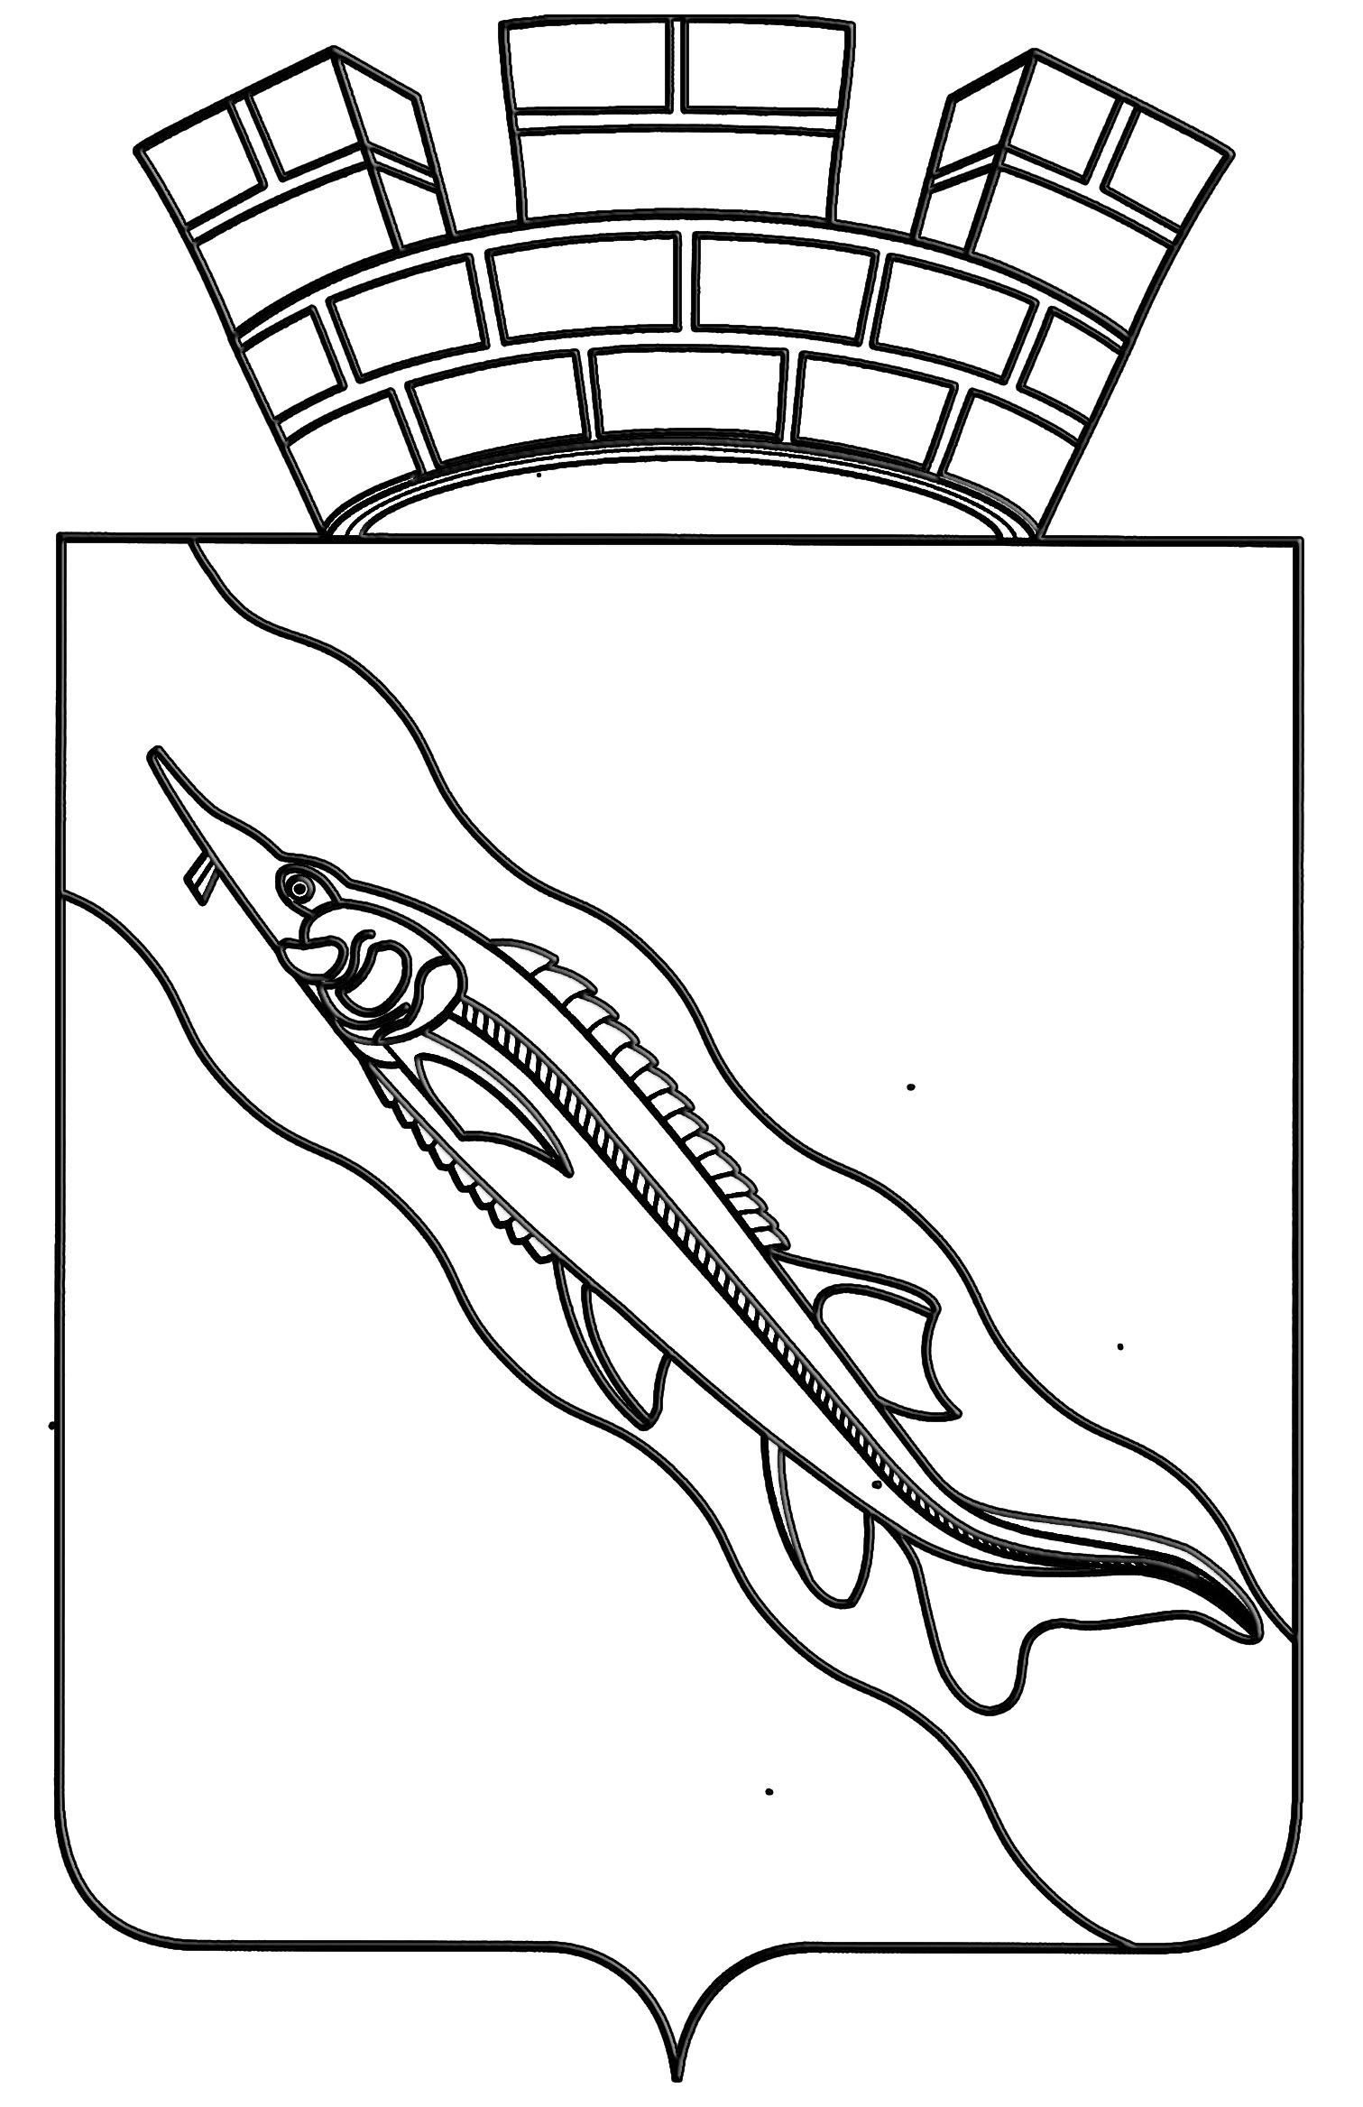
АДМИНИСТРАЦИЯ
ЕЙСКОГО ГОРОДСКОГО ПОСЕЛЕНИЯ ЕЙСКОГО РАЙОНА

ПОСТАНОВЛЕНИЕ

от 28 июня 2023 года № 631
г. Ейск

О предоставлении разрешения на условно разрешенный вид использования земельного участка, расположенного
по улице Ленинградской, 36/1 в городе Ейске Ейского
района, принадлежащего Пеньковой Валентине Николаевне

В соответствии с Земельным и Градостроительным кодексами Российской Федерации, Правилами землепользования и застройки Ейского городского поселения Ейского района, утвержденными решением Совета Ейского городского поселения Ейского района от 29 января 2013 года № 52/4, Порядком организации и проведения публичных слушаний в Ейском городском поселении Ейского района, утвержденным решением Совета Ейского городского поселения Ейского района от 12 апреля 2022 года № 37/3, на основании заключения о результатах публичных слушаний от 6 июня 2023 года, с учетом рекомендаций комиссии по подготовке проекта Правил землепользования и застройки Ейского городского поселения Ейского района (протокол от 21 июня 2023 года № 14) п о с т а н о в л я ю:
1. Предоставить разрешение на условно разрешенный вид использования земельного участка площадью 900,0 квадратных метров, с кадастровым номером 23:42:0301001:27, с категорией земель - «земли населенных пунктов», расположенного по улице Ленинградской, 36/1 в городе Ейске Ейского района, принадлежащего Пеньковой Валентине Николаевне, - «магазины (4.4)». Земельный участок расположен в территориальной зоне «П2. Коммунально-складская зона».
2. Отделу по организационной работе администрации Ейского городского поселения Ейского района (Родченко) обеспечить опубликование настоящего постановления на официальном сайте «Муниципальный вестник Ейска» (municipalnyjvestnik) и размещение на официальном сайте администрации Ейского городского поселения Ейского района в информационно-телекоммуникационной сети «Интернет».
3. Постановление вступает в силу со дня его подписания.

Глава Ейского городского поселения
Ейского района Д.В. Кияшко

